Captura de pantalla (1 Formulario inicial - 20250327150742):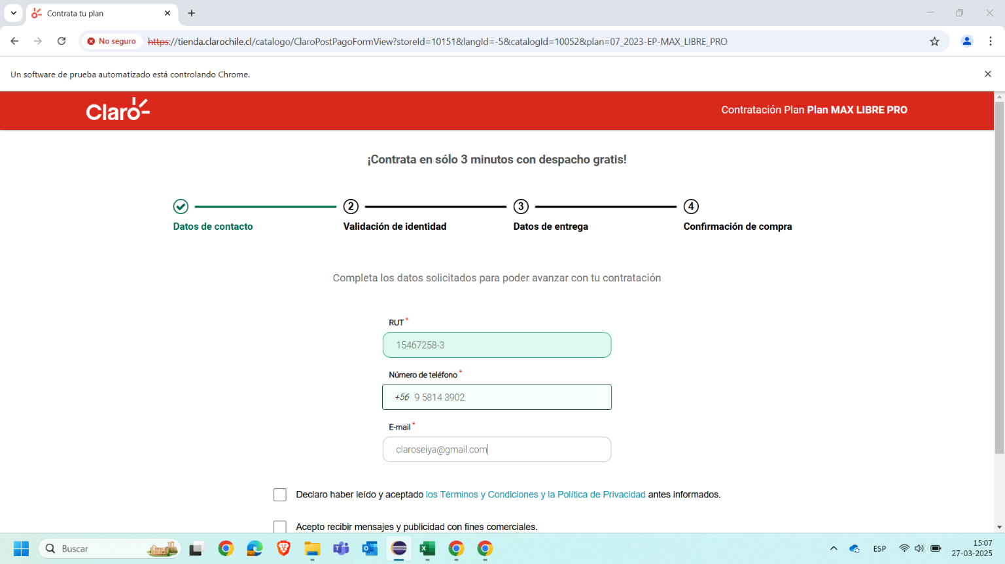

Captura de pantalla (2 Formulario inicial completado - 20250327150753):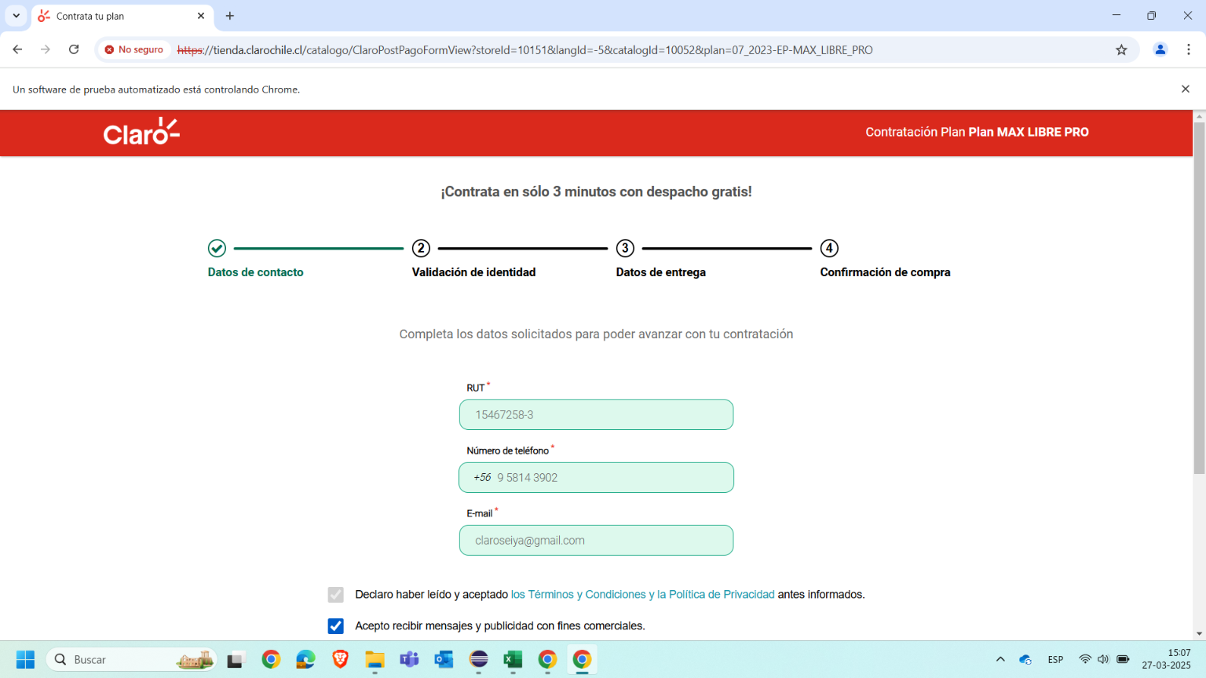

Captura de pantalla (3 Nro de serie ingresado - 20250327150805):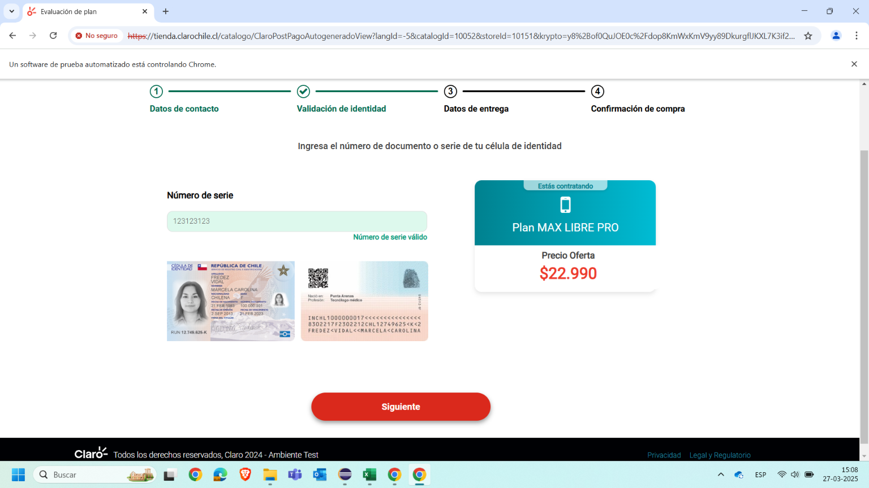

Captura de pantalla (4 Datos ingresados - 20250327150848):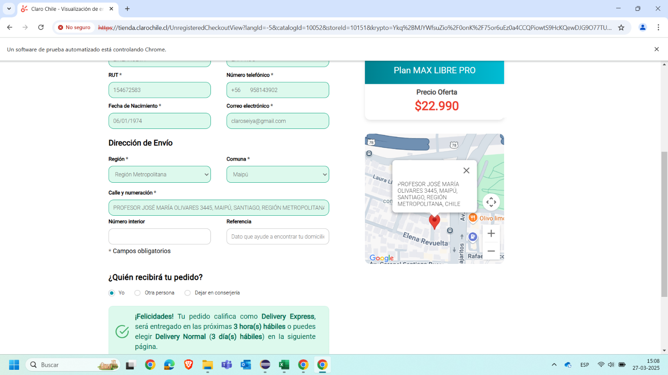

Captura de pantalla (5 Bloque de fecha y hora seleccionado - 20250327150857):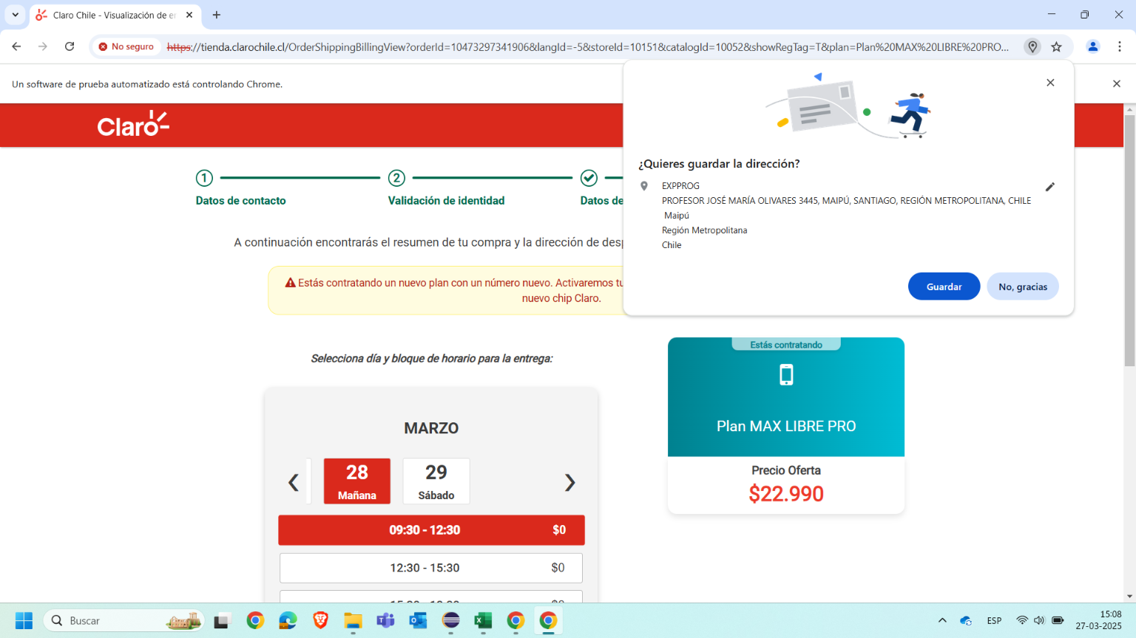

Captura de pantalla (6 Dirección de entrega - 20250327150904):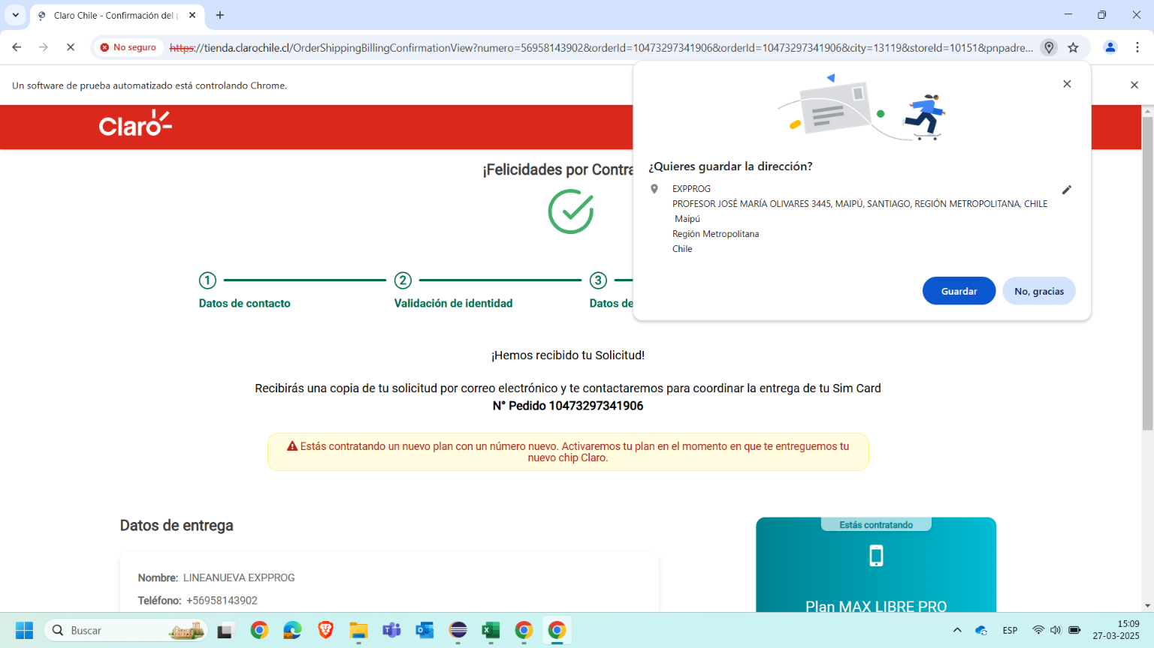

Captura de pantalla (7 Confirmación de compra - 20250327150907):